Қысқа мерзімді жоспар
Пән: Қазақ тілі  Ұзақ мерзімді жоспар бөлімі:  Менің отбасым және достарым | Мектеп:
Күні: 20.10.2020ж | Мұғалімнің аты-жөні: Мухамеджанов М.М
Сынып: 2 "А" | Қатысқандар саны: Қатыспағандар саны:
Сабақтың тақырыбы | Ашық сабақ: "Өз отбасымның шежіре ағашын жасаймын. Дауыссыз дыбыс түрлері"
Осы сабақта қол жеткізілетін оқу мақсаттары (оқу бағдарламасына сілтеме) | 2.1.1.1.-тыңдаған материал бойынша түсінбеген сөздерін белгілеу,мәтін мазмұны бойынша қойылған сұрақтарға жауап беру  2.2.5.1.-дереккөздерден (сөздік ,анықтамалық,энциклопедия) мәліметті табу жолын анықтап,берілген тақырып, сұрақ бойынша мәліметті іріктеп алу  2.3.5.1.-жіберілген пунктуациялық, орфографиялық қателерді мұғалімнің көмегімен тауып түзету, толықтыру  2.4.1.3.-дауыссыз дыбыс түрлерін ажырату және емлесін сақтап жазу
Сабақ мақсаттары | Барлық оқушылар: үнді, ұяң, қатаң дауыссыз дыбыстарын ажырату арқылы және емлесін сақтап , жіберілген пунктуациялық, орфографиялық қателерді мұғалімнің көмегімен тауып түзетеді, толықтырады  Көптеген оқушылар: тыңдаған материал бойынша түсінбеген сөздерін белгілейді, мәтін мазмұны бойынша қойылған сұрақтарға жауап береді.  Кейбір оқушылар: мәліметті табу жолын анықтайды, берілген тақырып, сұрақ бойынша мәліметті іріктеп алады.
Бағалау критерийлері | - Дауыссыз дыбыс түрлерін ажыратады  - Мәтін мазмұны бойынша қойылған сұрақтарға жауап беру арқылы дереккөздерді анықтайды
Тілдік мақсаттар | Диалог пен жазу үшін пайдалы сөздер мен тіркестер:  - Дауыссыз дыбыстардың түрлерін ата  - Үнді дауыссыздарды ата  - ұяң дауыссыздарды ата  - қатаң дауыссыздарды ата  - Отбасың туралы не білесің?
Құндылықтарды дарыту | білімді шығармашылық тұрғыда қолдана білу, бірін-бірі сыйлауға, отбасында үлкенге құрмет-кішіге ізет көрсетуге үйрету
Пәнаралық байланыстар | Дүниетану - 2.1.1.1 отбасылық мұрағат негізінде отбасы мүшелерінің ауызша портретін жасау;
АКТ қолдану дағдылары | Бейнежазба дауыссыз дыбыстардың түрлерін біле отырып, айтылым мен тыңдалым дағдысын арттыру
Бастапқы білім | Дыбыстардың дауысты, дауыссыз екенін ажыратады
Сабақ барысы
Сабақтың жоспарланған кезеңдері | Сабақтағы жоспарланған іс-әрекет | Ресурстар
Сабақтың басы | Шаттық шеңберін құру.  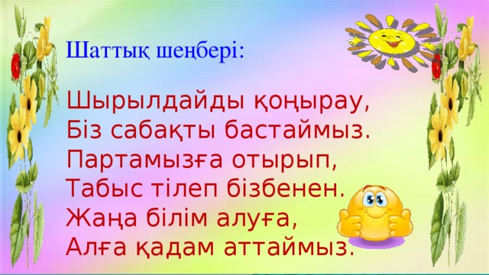  Қатаң дыбыстар,  үнді дыбыстар,  ұяң дыбыстар болып 3-топқа бөлу.  (Ұ) Ширату сұрақтары.  «Қағып ал» әдісі  1. Сөйлеу дегеніміз не?  2. Дыбыс дегеніміз не?  3. Әріп дегеніміз не?  4. Сөз дегеніміз не?  5. Мәтін дегеніміз не? | Қатаң дыбыстар  үнді дыбыстар,  ұяң дыбыстар жазылған қағазы
Сабақтың ортасы  5мин | «Аймектеп» бейнебаян көру  Бейнебаянда көрген фильмді пайдаланып әр топ өз тапсырмаларын орындау 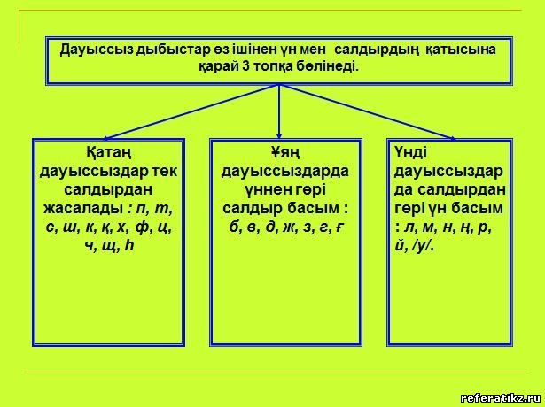  -Дауыссыз дыбыстар нешеге бөлінеді?  1-топ  Үнді дауыссыздардарды ата. Олардың айтылуын ұяң, қатаң дауыссыздармен салыстыр  2-топ  Ұяң дауыссыздарды ата. Олардың айтылуын қатаң, үнді дауыссыздармен салыстыр  3-топ  Қатаң дауыссыздарды ата.Олардың айтылуын ұяң, үнді дауыссыздармен салыстыр.  Дескриптор:  -Үнді,ұяң, қатаң дауыссыздарды атайды.  -Дауыссыз дыбыстарды салыстырады  ҚБ Топтар бір-бірін басбармақпен бағалайды  - Бейнебаянд  Жұптық жұмыс «Болжау» әдісі. Өлең тақырыбына қарап, оның не екенін болжау. Өлеңнің төрт жолын көшіріп жазу.  Қарамен жазылған сөздерден дауыссыз дыбыс түрлерін ажырат  Күз  Сұр бұлт түсі суық қаптайды аспан,  Күз болып, дымқыл тұман жерді басқан.  Білмеймін тойғаны ма, тоңғаны ма,  Жылқы ойнап, бие қашқан, тай жарысқан.  Жасыл шөп, бәйшешек жоқ бұрынғыдай,  Жастар күлмес, жүгірмес бала шулай.  Қайыршы шал-кемпірдей түсі кетіп,  Жапырағынан айрылған ағаш, қурай.  Дескриптор:  - Өлең тақырыбына қарай болжайды.  - көшіріп жазады.  -сөздерден дауыссыз дыбыс түрлерін ажыратады.  (Ж. жұмыс) «Кластер» әдісі  Осы сызба бойынша не айтасың?  Суретке сүйеніп, өз отбасыңның сызба арқылы өз шежіресін жасау  Атасы әжесі  Әкесі анасы  Отбасы  Ағасы әпкесі  өзі  Дискриптор:  -сызба арқылы шежіре жасайды  - өз отбасы туралы айтады.  Дәптермен жұмыс. Нақыл сөзді оқып, жатқа жазу. Бұлақ, құрақ сөзіне дыбыстық талдау жаса.  Әке - асқар тау  Ана – бауырындағы бұлақ  Бала – жағасындағы құрақ  Дескриптор:  -Жаңылтпашты оқып, жатқа жазады.  -дыбыстық талдау жасайды  Қ.Б. Жұлдызшамен бағалаймын. | https://imektep.kz/kz/dauissyz-dibistar  Тапсырмалар жазылған парақтар    Отбасы суреті  
Сабақтың соңы | Кері байланыс  «Аквариум» әдісі  Балықтардың суреті таратылады. Кімге алтын балық түссе, ортаға шығып сұрақтарға жауап береді  - Дауыссыз дыбыстардың түрлерін ата  - Үнді дауыссыздарды ата  - ұяң дауыссыздарды ата  - қатаң дауыссыздарды ата  - Отбасың туралы не білесің?  «Блоб ағашы» әдісі  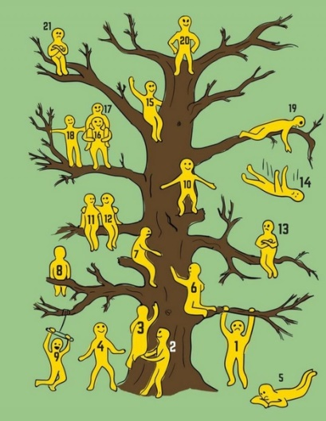  Бүгінге сабаққа қаншалықты түсінгендерін, суреттегі адамдардың біреуін бояу арқылы білдіреді.  Үйге тапсырма: Ережелерді жаттап, ереже дәптерге жазып жүру.
Қосымша ақпарат:

